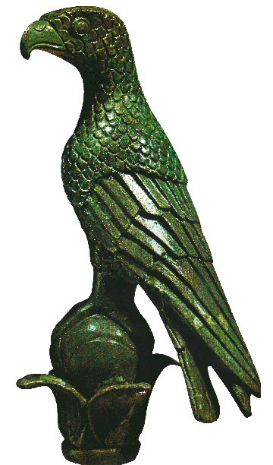  ΕΛΛΗΝΙΚΗ ΔΗΜΟΚΡΑΤΙΑ  ΠΑΝΕΠΙΣΤΗΜΙΟ ΙΩΑΝΝΙΝΩΝ  ΠΡΥΤΑΝΕΙΑ  ΓΕΝΙΚΗ ΔΙΕΥΘΥΝΣΗ  ΔΙΟΙΚΗΤΙΚΩΝ ΥΠΗΡΕΣΙΩΝ &  ΑΚΑΔΗΜΑΪΚΩΝ ΥΠΟΘΕΣΕΩΝ  ΔΙΕΥΘΥΝΣΗ ΔΙΟΙΚΗΤΙΚΟΥ  ΤΜΗΜΑ ΔΕΠ  Πληροφορίες: Κωνσταντίνα Ψωφάκη  Τηλέφωνο: +30 26510 07195  e-mail: kpsofakik@uoi.gr | ΑΝΑΡΤΗΤΕΑ ΣΤΟ ΔΙΑΔΙΚΤΥΟ

ΑΝΑΚΟΙΝΩΣΗ

ΔΗΜΟΣΙΕΥΣΗΣ ΠΡΟΚΗΡΥΞΗΣ

Στο ΦΕΚ 2430/τ.Γ΄/18-05-2026, με ημερομηνία κυκλοφορίας 18-05-2026, δημοσιεύτηκε η υπ’ αριθμ. 17740/11-05-2026 προκήρυξη πλήρωσης μιας (1) κενής θέσης μέλους Δ.Ε.Π. του Πανεπιστημίου Ιωαννίνων, ως εξής:

ΠΑΝΕΠΙΣΤΗΜΙΟ ΙΩΑΝΝΙΝΩΝ
ΣΧΟΛΗ ΕΠΙΣΤΗΜΩΝ ΑΓΩΓΗΣ
ΤΜΗΜΑ ΠΑΙΔΑΓΩΓΙΚΟ ΝΗΠΙΑΓΩΓΩΝ
Μια (1) κενή θέση μέλους Δ.Ε.Π. στη βαθμίδα του Επίκουρου Καθηγητή επί θητεία με γνωστικό́ αντικείμενο: «Ιστορία της Εκπαίδευσης» του Παιδαγωγικού Τμήματος Νηπιαγωγών

Κωδικός ΑΠΕΛΛΑ: APP56227
Η προθεσμία υποβολής υποψηφιοτήτων και δικαιολογητικών λήγει στις 29/06/2026.

Καλούνται οι ενδιαφερόμενοι, που έχουν τα τυπικά προσόντα, να υποβάλουν ηλεκτρονικά την αίτηση υποψηφιότητας και όλα τα αναγκαία για την κρίση δικαιολογητικά, όπως αναφέρονται στο ΦΕΚ δημοσίευσης της προκήρυξης, στο πληροφοριακό σύστημα «ΑΠΕΛΛΑ» (https://apella.minedu.gov.gr).

Για περισσότερες πληροφορίες οι υποψήφιοι να απευθύνονται στη Γραμματεία του Παιδαγωγικού Τμήματος Νηπιαγωγών της Σχολής Επιστημών Αγωγής του Πανεπιστημίου Ιωαννίνων στο τηλέφωνο +30 26510 07189 (Ταχυδρομική Διεύθυνση: Πανεπιστημιούπολη Ιωαννίνων - Τ.Κ. 451 10).

Η ΠΡΥΤΑΝΗΣ

ΚΑΘΗΓΗΤΡΙΑ ΑΝΝΑ Κ. ΜΠΑΤΙΣΤΑΤΟΥ

